EL6631作为主站连接BK9103从站的方法
硬件配置：
TwinCAT+EK1100+EL6631
Bk9103+KL1404+KL3114+KL9010
网线分别连接EL6631 X1口和BK9103 Port1
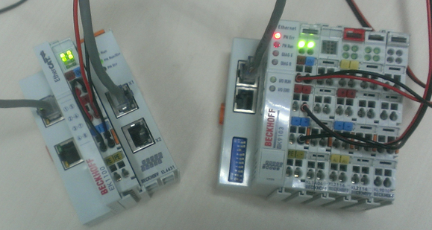

TwinCAT SystemManager配置步骤如下：
1、Scan EL6631；
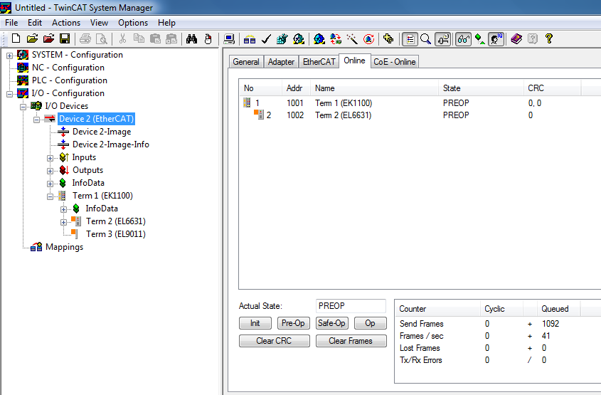
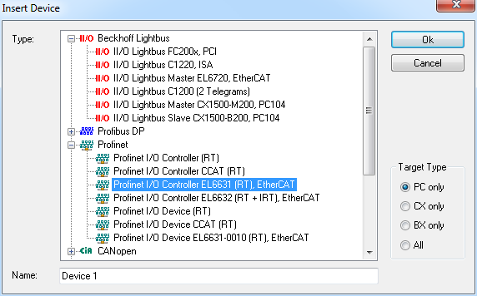
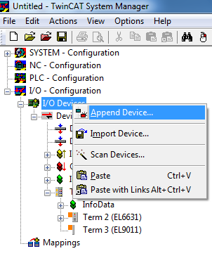
2、Append Device->Profinet IO Controller EL6631；

3、可根据需要设置EL6631的IP地址；
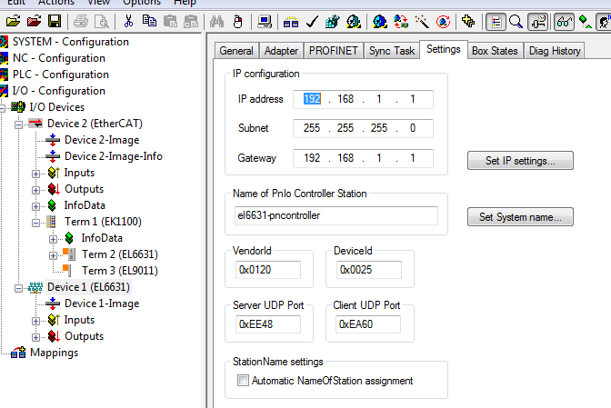
4、Scan BK9103；
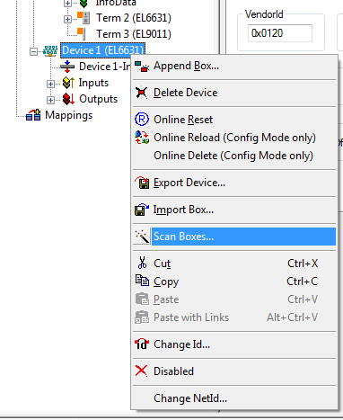
5、Add Device；
将Scan到的BK9103设置IP地址为与EL6631在同一网段，再点击‘Add Devices’添加并在随后出现的对话框中选取相应的版本；
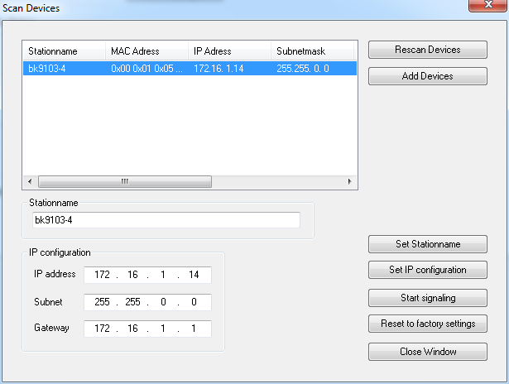
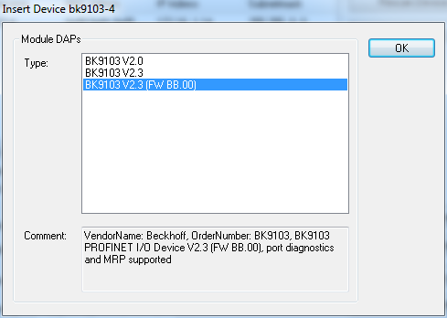
6、test IO；
在添加的BK9103下，可以找到其实际所连接的IO模块，此时在FreeRun状态下，即可测试这些IO的工作是否正常。
